I n d i v i d u á l n a v ý r o č n á s p r á v a
Obce Radvanovce
za rok 2024

……………………….
Peter Dzugas
Starosta obce

OBSAH
Úvodné slovo starostu obce
1. Identifikačné údaje obce
2. Organizačná štruktúra obce a identifikácia vedúcich predstaviteľov
3. Poslanie, vízie, ciele
4. Základná charakteristika obce
4.1. Geografické údaje
4.2. Demografické údaje
4.3. Ekonomické údaje
4.4. Symboly obce
4.5. Logo obce
4.6. História obce
4.7. Pamiatky
4.8. Významné osobnosti obce
5. Plnenie úloh obce (prenesené kompetencie, originálne kompetencie)
5.1. Výchova a vzdelávanie
5.2. Zdravotníctvo
5.3. Sociálne zabezpečenie
5.4. Kultúra
5.5. Doprava
5.6. Územné plánovanie
5.7. Hospodárstvo
6. Informácia o vývoji obce z pohľadu rozpočtovníctva
6.1. Plnenie príjmov a čerpanie výdavkov za rok 2024
6.2. Prebytok/schodok rozpočtového hospodárenia za rok 2024
6.3. Rozpočet na roky 2025 – 2027
7. Informácia o vývoji obce z pohľadu účtovníctva
7.1. Majetok
7.2. Zdroje krytia
7.3. Pohľadávky
7.4. Záväzky
8. Hospodársky výsledok za rok 2024 – vývoj nákladov a výnosov
9. Ostatné významné skutočnosti, ktoré mali vplyv na hospodárenie a činnosť obce
9.1. Prijaté granty a transfery
9.2. Poskytnuté dotácie
9.3. Významné investičné akcie v roku 2024
9.4. Predpokladaný budúci vývoj činnosti
9.5 Udalosti osobitného významu po skončení účtovného obdobia
9.6. Významné riziká a neistoty, ktorým je účtovná jednotka vystavená

Úvodné slovo starostu obce

Vážení poslanci, vážení občania

Predkladám Vám individuálnu výročnú správu obce Radvanovce za rok 2024, ktorá predstavuje komplexný pohľad na hospodárenie obce, uskutočnené investičné a rozvojové aktivity, činnosť obecného úradu a celkové smerovanie samosprávy počas uplynulého kalendárneho roka.

Výročná správa je nielen administraívnym dokumentom, ale aj vyjadrením zodpovednosti voči obyvateľom obce, vyhodnotením naplnenia strategických zámerov a podkladom pre plánovanie ďalšieho rozovoja. Jej cieľom je transparentne a prehľadne informovaťo tom, ako boli spravované verejné prostriedky a aké výsledky sme spoločne dosiahli.

Rok 2024 priniesol viaceré pozitívne impulzy. Vďaka finančnej podpore z rozpočtovej rezervy predsedu vlády Slovenskej republiky sa nám podarilo zrekonštruovať Dom smútku, čím sme vytvorili dôstojnejšie podmienky pre pietne rozlúčky. Obnovou prešiel aj vstup do obecnej budovy predajne potravín. Tieto úpravy prispeli k zlepšeniu každodenného komfortu občanov.

Rok 2024 bol zároveň výnimočný aj z historického hľadiska, pretože sme si pripomenuli 675. výročie prvej písomnej zmienky o našej obci. Pri tejto príležitosti sa uskutočnili Radvanovské slávnosti, ktoré boli podporené z dotačnej výzvy predsedu Prešovského samosprávneh kraja. Podujatie pripomenulo naše bohaté kultúrne dedičstvo a posilnilo spolupatričnosť medzi obyvateľmi.

Aj v nasledujúcom období bude našim cieľom pokračovať v systematickom zveľaďovaní obce, v získavaní externých zdrojov a v ďalšom rozvoji služieb pre občanov, a to pri zachovaní finančnej disciplíny a dôrazu na kvalitu vrejnej správy

Na záver mi dovoľte poďakovať všetkým obyvateľom, poslancom obecného zastupiteľstva a všetkým, ktorí sa akýmkoľvek spôsobom podieľali na rozvoji obce. Verím, že spoločne dokážeme aj naďalej tvoriť obec, ktorá bude moderná a funkčná pre všetky generácie.

Peter Dzugas

Starosta obce

1.Identifikačné údaje obce
Názov: Radvanovce
Sídlo: Obecný úrad Radvanovce, Radvanovce 5, 094 31 Radvanovce
IČO: 00321721
Štatutárny orgán obce: Peter Dzugas, starosta obce
Telefón: 0905 485 551, 057 4452232
E-mail: obecradvanovce@obecradvanovce.sk
Webová stránka: www.obecradvanovce.sk

2. Organizačná štruktúra obce a identifikácia vedúcich predstaviteľov
Starosta obce: Peter Dzugas
Zástupca starostu obce: MVDr. Peter Mogiš
Hlavný kontrolór obce: Mgr. Slavomír Šofranko
Obecné zastupiteľstvo: MVDr. Peter Mogiš, Miroslav Keresteš, Stanislav Novák, Miroslav Baran, Lukáš Peržeľ
Komisie: Komisia pre verejný poriadok – Stanislav Novák (predseda), Miroslav Keresteš (člen), Miroslav Baran (člen)
Komisia pre kultúru, šport a vzdelanie - Lukáš Peržeľ (predseda), Miroslav Baran (člen), MVDr. Peter Mogiš (člen)
Komisia pre financie a rozpočet – MVDr. Peter Mogiš (predseda), Stanislav Novák (člen), Miroslav Keresteš (člen)
Obecný úrad: PhDr. Viera Takács Sokáčová, PhD. – administratíva, účtovníctvo, personalistika, pokladnica, miestne dane a poplatky
Materská škola: Janka Šoltésová – triedna učiteľka, riaditeľka
Elena Kolarčíková - kuchárka

3. Poslanie, vízie, ciele
Poslanie obce. Poslanie samosprávy je súčasťou jej strategického plánu. Vyjadruje základný dôvod existenie samosprávy zodpovedaním na tri základné otázky: Čo samospráva robí? Prečo to robí? Pre koho to robí?
Poslaním obce Radvanovce je vytvárať priaznivé podmienky pre rozvoj jej územia a starostlivosť o potreby obyvateľov v nej žijúcich. Poskytovaním kvalitných a efektívnych služieb samospráva vytvára podmienky pre dobrý život obyvateľov obce. Efektívnym riadením a službami obecnej administratívy realizuje rozvojové impulzy v obci, ktoré vytvárajú atraktívne prostredie pre život všetkých generácií občanov Radvanoviec.
Vízie obce Radvanovce Vízia obce Radvanovce prezentuje predstavu o takmer ideálnej budúcnosti samotnej obce. Deklaruje stať sa atraktívnym vidieckym miestom– obcou, s kvalitnou infraštruktúrou, zachovaným životným prostredím a vytvorením prostredia pre kvalitný život občanov s poskytnutím maximálne dostupných služieb. Zachovávať kultúrne dedičstvo a individuálnym prístupom starostu a poslancov obecného zastupiteľstva zvyšovať záujem občanov o zapojenie sa do verejných záležitostí.
Ciele obce Radvanovce. Cieľ vo svojej podstate vyjadruje výstup, výsledok, prostredníctvom ktorého sa dosahuje plnenie zámeru, resp. ktorý prispieva k dosahovaniu zámeru. Obec Radvanovce má viacero cieľov:
- zvýšiť atraktívnosť života obyvateľov v obci
- zvýšiť aktívny záujem obyvateľov o aktivity v obci
- zabezpečuť rekonštrukciu kultúrneho domu
- zabezpečiť rekonštrukciu obecnej budovy predajne potravín
- zabezpečiť rekonštrukciu detského ihriska pri materskej škole
- zabezpečiť výstavbu multifunkčného ihriska v obci
- zabezpečiť relizáciu vybudovania vodovodu v obci
- zabezpečiť rekonštrukciu a modernizáciu miestnych komunikácií
- zabezpečiť modernizáciu obecného rozhlasu
- zabezpečiť napojenie na kanalizáciu

4. Základná charakteristika obce
Obec je samostatný územný samosprávny a správny celok Slovenskej republiky. Obec je právnickou osobou, ktorá za podmienok ustanovených zákonom samostatne hospodári s vlastným majetkom a s vlastnými príjmami. Základnou úlohou obce pri výkone samosprávy je starostlivosť o všestranný rozvoj jej územia a o potreby jej obyvateľov.

4.1. Geografické údaje
Geografická poloha obce Radvanovce. Obec Radvanovce sa rozprestiera na juhozápadnom okraji Nízkych Beskýd v doline potoka Hrabinky. Povrch mierne zvlnený , pahorkatinný tvoria vrstvy centrálnokarpatského flyšu a brdlového pásma a svahové hliny. V západnej časti je nesúvislý les, tvorený bukmi, borovicami a hrabmi.
Susedné mestá a obce: Medzianky, Pavlovce, Chmeľov.
Celková rozloha obce: 481 ha
Nadmorská výška: 276 m.n.m

4.2. Demografické údaje
Hustota a počet obyvateľov: 43,87 obyv./km2
Národnostná štruktúra: slovenská
Štruktúra obyvateľstva podľa náboženského významu: rímskokatolické, evanjelické, grégokatolické (právoslávne)
Vývoj počtu obyvateľov v obci Radvanovce 2005-2024:
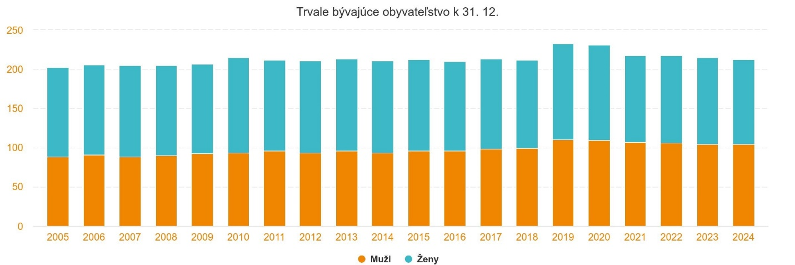

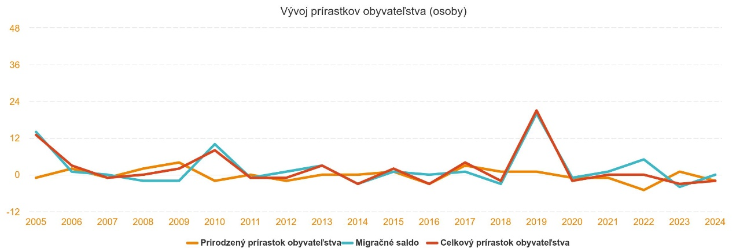

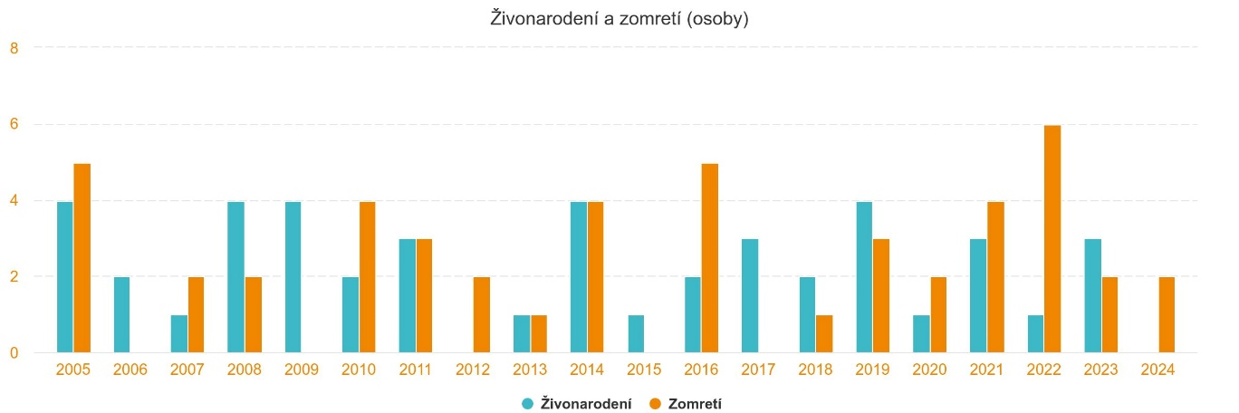

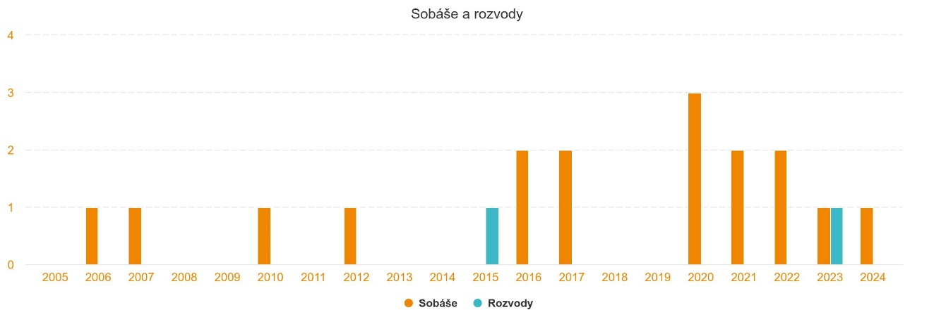

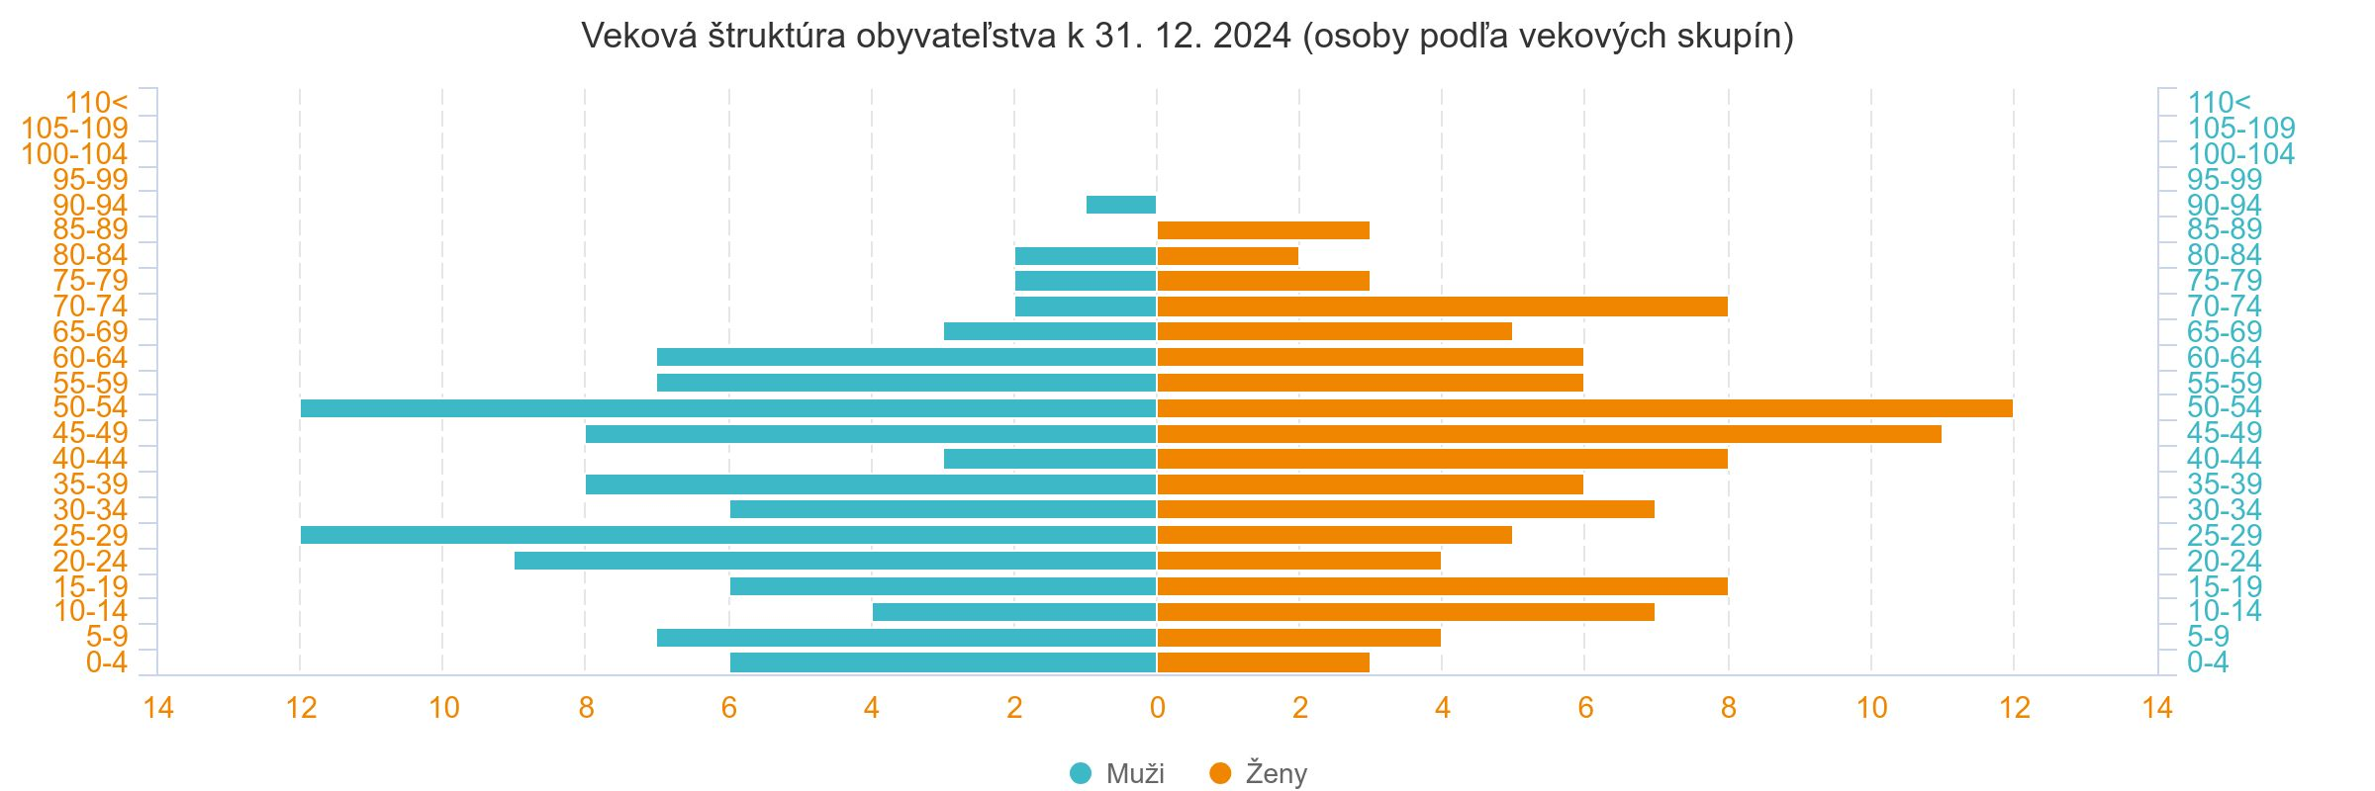

Vývoj počtu obyvateľov v obci Radvanovce od roku 1996-2024.

1996 | 1997 | 1998 | 1999 | 2000 | 2001 | 2002 | 2003 | 2004 | 2005
179 | 171 | 172 | 172 | 183 | 181 | 192 | 192 | 193 | 190
2006 | 2007 | 2008 | 2009 | 2010 | 2011 | 2012 | 2013 | 2014 | 2015
203 | 206 | 205 | 205 | 207 | 213 | 212 | 211 | 214 | 211
2016 | 2017 | 2018 | 2019 | 2020 | 2021 | 2022 | 2023 | 2024
213 | 210 | 214 | 212 | 233 | 218 | 218 | 218 | 213

4.3. Ekonomické údaje
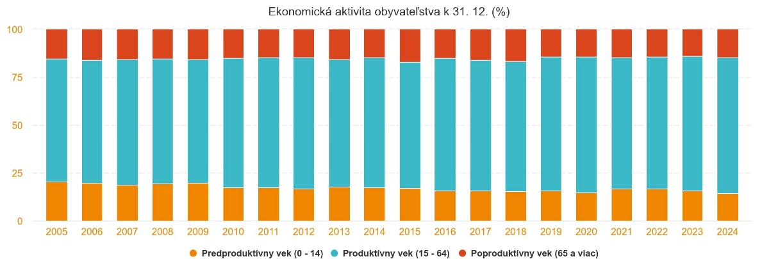

4.4. Symboly obce
Erb obce. V strede pečatného poľa na pažuiti sa nachádza kosto , do ktorého zboku vchádza mních v klobúku.

Vlajka obce: Obecná vlajka má podobu piatich pozdlžnych pruhov- bielkeho, zeleného, žltého, čierneho a modrého. Vlajka má pomer strán 2:3 aje ukončená tromi cípmi, t.j. dvomi zástrihmi siahajúcimi do tretiny jej listu. Farebnosť pruhov je daná farbami obecného erbu.


Pečať obce. Pečať obce Radvanovce je okrúhla. Uprostred s obecným symbolom a kruhopisom OBEC RADVANOVCE. Pečať má priemer 35 mm, čo je v súlade s domácimi zvyklosťami a predpismi o používaní pečiatok s obecnými symbolmi.
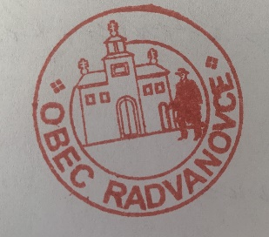

4.5. Logo obce
4.6. História obce Prvá zmienka o obci pochádza z roku 1349. Obec mala názov Raduanfalua, Radwan 1487, Radwanowcze 1773, Redvanovce 1920, Radvanovce 1927. Z maďarčiny Radvány, Tapolyradvány. Obec Radvanovce vznikla na území vyčlenenom z chotára Medzianky. Spomína sa od roku 1349 ako súčasť panstva Chmeľov. Patrila rodom Széchyovcom, v 16. Storočí Soósovcom, v 19. Storočí Semseyovcom a Marenčinovcom.

4.7. Pamiatky

Medzi historické pamiatky obce patrí zrúcanina hradu na vrchu Varačka. V obci je katolícky kostol a evanjelický kostol.

4.8. Významné osobnosti obce

Každý občan obce Radvanovce, ktorý prispeje svojou akivitou k rozvoju obce, môže byť považovaný za osobnosť tejto obce.

5. Plnenie úloh obce (prenesené kompetencie, originálne kompetencie)

5.1. Výchova a vzdelávanie
V súčasnosti výchovu a vzdelávanie detí v obci poskytuje Materská škola Radvanovce. Deti navštevujú za účelom plnenia povinnej školskej dochádzky Základnú školu Pavlovce a Základnú školu Hanušovce nad Topľou. Mimoškolské ativity poskytuje Základná umelecká škola Hanušovce nad Topľou.

5.2. Zdravotníctvo

Zdravotnú starostlivosť poskytujú zdravotné zariadenia v Hanušovciach nad Topľou.

5.3. Sociálne zabezpečenie

5.4. Kultúra

5.6. Územné plánovanie

5.7. Hospodárstvo
Najvýznamnejší poskytovateľ služieb v obci je predajňa potravín.

6. Informácia o vývoji obce z pohľadu rozpočtovníctva
Základným nástrojom finančného hospodárenia obce bol rozpočet obce na rok 2024. Obec zostavila rozpočet podľa ustanovenia § 10 ods. 7 zákona č. 583/2004 Z. z. o rozpočtových pravidlách územnej samosprávy a o zmene a doplnení niektorých zákonov v znení neskorších predpisov. Rozpočet obce na rok 2024 bol zostavený ako vyrovnaný. Bežný rozpočet bol zostavený ako vyrovnaný a aj kapitálový rozpočet ako vyrovnaný.
Hospodárenie obce sa riadilo podľa schváleného rozpočtu na rok 2024.
Rozpočet obce bol schválený obecným zastupiteľstvom dňa 24.11.2023 uznesením č. 21/2023.
Rozpočet bol zmenený 2 krát:
- zmena schválená dňa 14.06.2024 uznesením č.12/2024
- zmena schválená dňa 19.12.2024 uznesením č.28/2024

6.1. Plnenie príjmov a čerpanie výdavkov za rok 2024 v EUR
 | Schválený rozpočet | Schválený rozpočet  po poslednej zmene | Skutočné  plnenie príjmov/čerpanie výdavkov  k 31. 12. 2024 | % plnenia príjmov / % čerpania výdavkov
Príjmy celkom | 106 390,00 | 133 898,32 | 184 899,99 | 173,79
z toho:
Bežné príjmy | 106 390,00 | 114 390,00 | 133 594,67 | 125,57
Kapitálové príjmy | 0 | 0 | 0
Finančné príjmy | 0 | 19 508,32 | 51 305,32
Príjmy RO s právnou
subjektivitou
Výdavky celkom | 106 390,00 | 133 898,32 | 178 906,90 | 168,16
z toho:
Bežné výdavky | 104 390,00 | 112 390,00 | 135 478,54 | 129,78
Kapitálové výdavky | 0 | 0 | 21 920,00
Finančné výdavky | 2000,00 | 21 508,32 | 21 508,36
Výdavky RO s právnou
subjektivitou
Rozpočet obce

Príjmy a výdavky v roku 2024, ich výška ovplyvnená infláciou a zvyšujúce sa ceny tovarov a služieb, v podstatnej miere ovplyvnili schválený rozpočet. Obec Radvanovce nemá vo svojej zriaďovateľskej pôsobnosti žiadnu rozpočtovú, resp. príspevkovú organuizáciu.
V roku 2024 plnenie príjmov vo významnej miere ovplyvnili príjmy:
- v bežnom rozpočte:
  - podielové dane vo výške 95 458,56 EUR,
  - daň z nehnuteľností vo výške 3695,65 EUR
  - komunálny odpad a drobný stavebný odpad, ktorý predstavoval zvýšenie oproti roku 2023, vo výške 3010,00 EUR
  - Tuzemské bežné granty a transfery vo výške 18 032,90 EUR.
- v kapitálovom rozpočte:

- vo finančných operáciách:
  - z realizácie ostatného finančného majetku 19 508,32 EUR
  - prostriedky predchádzajúcich období 30 000 EUR
  - prostriedky Ministerstvo financií Slovenskej republiky 1 797 EUR

V roku 2024 čerpanie výdavkov vo významnej miere ovplyvnili výdavky:
- v bežnom rozpočte:
  - energie výške 6800,00 EUR
  - všeobecné služby vo výške 7379,38 EUR
- v kapitálovom rozpočte výdavky
  - na obstarávanie kapitálových aktív vo výške 21 920,00 EUR
- vo finančných operáciách:
  - splátky úveru vo výške 2000,04 EUR
  - dlhové cenné papiere 19 508,32 EUR

6.2. Prebytok/schodok rozpočtového hospodárenia za rok 2024
Hospodárenie obce | Skutočnosť k 31. 12. 2024 v EUR
z toho: bežné príjmy obce | 133 594,67
bežné príjmy RO | 0,00
Bežné výdavky spolu | 135 478,54
z toho: bežné výdavky obce | 135 478,54
bežné výdavky RO | 0,00
Bežný rozpočet | -1883,87
Kapitálové príjmy spolu | 0,00
z toho: kapitálové príjmy obce | 0,00
kapitálové príjmy RO | 0,00
Kapitálové výdavky spolu | 21 920,00
z toho: kapitálové výdavky obce | 21 920,00
kapitálové výdavky RO | 0,00
Kapitálový rozpočet | -219200,00
Prebytok/schodok bežného a kapitálového rozpočtu | -21 920,00
Vylúčenie z prebytku/Úprava schodku HČ | 0,00
Vylúčenie z prebytku/Úprava schodku PČ  (doplnkový zdroj financovania HČ, zdroj financovania PČ) | 0,00
Upravený prebytok/schodok bežného a kapitálového rozpočtu | 0,00
Príjmové finančné operácie s výnimkou cudzích prostriedkov  - finančné zábezpeky školskej jedálne  - finančné zábezpeky na nájomné – napr. bytovky ŠFRB  - finančné zábezpeky na verejné obstarávanie | 51 305,32  0,00  0,00  0,00
Výdavkové finančné operácie s výnimkou cudzích prostriedkov  - finančné zábezpeky školskej jedálne  - finančné zábezpeky na nájomné – napr. bytovky ŠFRB  - finančné zábezpeky na verejné obstarávanie | 21 508,36  0,00  0,00  0,00
Rozdiel finančných operácií | 29 796,96
Príjmy spolu | 184 899,99
Výdavky spolu | 178 906,90
Rozpočtové hospodárenie obce | 5993,09
Vylúčenie z prebytku/Úprava schodku HČ | 0,00
Vylúčenie z prebytku/Úprava schodku PČ  (doplnkový zdroj financovania HČ, zdroj financovania PČ) | 0,00
Úprava hospodárenia o nevyčerpaný úver | 0,00
Upravené rozpočtové hospodárenie obce | 0,00

Samospráva hospodárila s účtovným, prebytkom vo výške 5 993 €; takto vykázaný prebytok rozpočtu je zistený v súlade s § 2 písm. b) a c) a § 10 ods. 3 písm. a) a b) zákona o rozpočtových pravidlách územnej samosprávy.
Podľa § 10 ods. 6 zákona o rozpočtových pravidlách územnej samosprávy súčasťou rozpočtu sú finančné operácie, ktorými sa vykonávajú prevody prostriedkov peňažných fondov a realizujú sa návratné zdroje financovania a ich splácanie.

6.3. Rozpočet na roky 2025 – 2027 v EUR
 | Skutočnosť  k 31. 12. 2024 | Rozpočet  na rok 2025 | Rozpočet  na rok 2026 | Rozpočet  na rok 2027
Príjmy celkom | 184 899,99 | 106 390,00 | 106 390,00 | 106 390,00
z toho:
Bežné príjmy | 133 594,67 | 106 390,00 | 106 390,00 | 106 390,00
Kapitálové príjmy
Finančné príjmy | 51 305,32
Príjmy RO s právnou subjektivitou

 | Skutočnosť k 31. 12. 2024 | Rozpočet  na rok 2025 | Rozpočet  na rok 2026 | Rozpočet  na rok 2027
Výdavky celkom | 178 906,90 | 106 390,00 | 106 390,00 | 106 390,00
z toho:
Bežné výdavky | 135 478,54 | 104 390,00 | 104 390,00 | 104 390,00
Kapitálové výdavky | 21 920,00
Finančné výdavky | 21 508,36 | 2 000 | 2 000 | 2 000
Výdavky RO s právnou subjektivitou

Dôvodová správa k rozpočtu na roky 2025 – 2027:
Rozpočet obce je hlavným ekonomickým nástrojom hospodárenia obce v príslušnom roku. Obec ním riadi financovanie úloh, samosprávne funkcie a prenesený výkon štátnej správy. V súlade s § 9 zákona č. 583/2004 Z.z. o rozpočtových pravidlách územnej samosprávy v znení neskorších predpisov, zákona č. 564/2004 Z.z. o rozpočtovom určení výnosu dane z príjmov územnej samospráve, zákona č. 582 /2002 Z.z. o miestnych danich a miestnom poplatku za komunálne odpady a drobne stavebné odpady je rozpočet zostavený na obdobie troch rokov, t.j. 2024-2026. Rozpočet príjmov a výdavkov obce Radvanovce na rok 2024 je záväzný. Rozpočty na nasledujúce dva roky, nie sú záväzné. Východiská pre zostavenie návrhu rozpočtu vychádzajú z vývoja príjmov a z vývoja výdavkov v predchádzajúcom období, vychádzajú zo skutočného plnenia rozpočtu k 31.12.2023 a z očakávaného plnenia príjmov a čerpania výdavkov k 31.12.2024. V oblasti príjmov sa v návrhu rozpočtu vychádza z aktuálnych prognóz daňových príjmov verejnej správy na rok 2024. Predložený návrh rozpočtu na obdobie roku 2024-2026, zostavený v období roka 2023, sa člení na bežný rozpočet, kapitálový rozpočet a finančné operácie podľa funkčnej a ekonomickej rozpočtovej klasifikácie. V návrhu rozpočtu sa uvažuje s vyrovnanou bilanciou príjmov a výdavkov.

7. Informácia o vývoji obce z pohľadu účtovníctva

7.1. Majetok v EUR
Názov | Skutočnosť  k 31. 12. 2023 | Skutočnosť  k 31. 12. 2024
Majetok spolu | 290 359,03 | 297 391,03
Neobežný majetok spolu | 247 725,79 | 279 355,29
z toho:
Dlhodobý nehmotný majetok
Dlhodobý hmotný majetok | 197 608,73 | 248 746,55
Dlhodobý finančný majetok | 50 117,06 | 30 608,74
Obežný majetok spolu | 42 633,24 | 18 035,74
z toho:
Zásoby
Zúčtovanie medzi subjektmi VS
Dlhodobé pohľadávky
Krátkodobé pohľadávky | 1752,68 | 409,01
Finančné účty | 40 880,56 | 17 6626,73
Poskytnuté návratné fin. výpomoci dlh.
Poskytnuté návratné fin. výpomoci krát.
Časové rozlíšenie

7.2. Zdroje krytia v EUR

Názov | Skutočnosť  k 31. 12. 2023 | Skutočnosť  k 31. 12. 2024
Vlastné imanie a záväzky spolu | 290 359,03 | 297 391,03
Vlastné imanie | 221 160,78 | 194 766,89
z toho:
Oceňovacie rozdiely
Fondy
Výsledok hospodárenia | 221 160,78 | 194 766,89
Záväzky | 59 808,33 | 68 037,10
z toho:
Rezervy
Zúčtovanie medzi subjektmi VS | 2430,59 | 1457,94
Dlhodobé záväzky | 128,82 | 65,28
Krátkodobé záväzky | 7582,26 | 18 847,26
Bankové úvery a výpomoci | 49 666,66 | 47 666,62
Časové rozlíšenie | 9 389,92 | 34 587,04

Obecné zastupiteľstvo v Radvanovciach v zmysle príslušných ustanovení zákona č. 369/1990Zb. o obecnom zriadení schválilo Uznesením č. 6/2024 zo dňa 14.06.2024 Zámer prevodu akcií obce Radvanovce tvoriacich podiel na základnom imaní Východoslovenskej vodárenskej spoločnosti, a.s., formou Verejnej obchodnej súťaže. Obec, reflektovaním požiadavky zveľaďovať a zhodnocovať obecný majetok pri disponovaní s podielom na základnom imaní VVS, a. s. má zámer previesť vlastnícke právo k jednotlivo určeným akciám, ktoré nahrádza hromadná akcia série B, ktorých menovitá hodnota tvorí základné imanie vo VVS, a. s., s nasledovnými údajmi:
- Počet prevádzaných akcií: akcie 1469 kusov, ktoré nahrádza jeden kus hromadnej akcie série B.
- Menovitá hodnota jedného kusu jednotlivo určenej akcie: 33,- € (slovom tridsaťtri eur).
Súhrnná menovitá hodnota prevádzanej hromadnej akcie série B je tvorená súčtom menovitých hodnôt jednotlivo určených akcií toho istého druhu, ktoré hromadná akcia série B nahrádza.
- Podoba akcií, ktoré hromadná akcia série B nahrádza: listinné.
- Forma akcií, ktoré hromadná akcia série B nahrádza: na meno.
- Druh akcií, ktoré hromadná akcia série B nahrádza: kmeňové s obmedzenou prevoditeľnosťou.
Obecné zastupiteľstvo schválilo Uznesením č. 10/2024 zo dňa 14.06.2024 vstup obce Radvanovce do Dohopisového programu Východooslovenskej vodárenskej spoločnosti.

K 31.12.2024 výška nesplatenej istiny Terminovaného úveru bola vo výške 17 666,62 EUR. Splácanie istiny je bankou určené kapitálovými rovnomernými splátkami v mesačných splátkach vo výške 166,67 Eur ku 25. dňu v mesiaci. Úroky sú uhrádzané mesačne, v prvý pracovný deň kalendárneho mesiaca.
Prijatý municipálny úver vo výške 30 000,00 EUR k 31.12.2024 bol použitý na financovanie investičných potrieb obce, refinancovanie záväzkov z investičnej činnosti, financovanie časového nesúladu medzi príjmami a výdavkami bežného rozpočtu. Splátky úrokov z úveru sú pravidelné, mesačne k prvému dňu. Nesplatená menovitá hodnota poskytnutých úverov bola k 31.12.2024 47 666,62 EUR.

7.3. Pohľadávky v EUR
Pohľadávky | Zostatok  k 31. 12. 2023 | Zostatok  k 31. 12. 2024
Pohľadávky do lehoty splatnosti | 1752,68 | 409,01
Pohľadávky po lehote splatnosti

7.4. Záväzky v EUR

Záväzky | Zostatok  k 31. 12. 2023 | Zostatok  k 31. 12. 2024
Záväzky do lehoty splatnosti | 59 808,33 | 68 037,10
Záväzky po lehote splatnosti

8. Hospodársky výsledok za 2024 – vývoj nákladov a výnosov v EUR
Názov | Skutočnosť  k 31. 12. 2023 | Skutočnosť  k 31. 12. 2024
Náklady | 130 349,68 | 186 523,89
50 – Spotrebované nákupy | 14 071,69 | 13 300,95
51 – Služby | 16 282,90 | 30 919,49
52 – Osobné náklady | 86 730,43 | 86 019,80
53 – Dane a poplatky
54 – Ostatné náklady na prevádzkovú činnosť | 2160,88 | 2931,26
55 – Odpisy, rezervy a OP z prevádzkovej a finančnej činnosti a zúčtovanie časového rozlíšenia | 9584,00 | 11311,00
56 – Finančné náklady | 1519,78 | 41 041,39
58 – Náklady na transfery a náklady z odvodov príjmov
59 – Dane z príjmov
Výnosy | 118 615,69 | 160 130,00
60 – Tržby za vlastné výkony a tovar | 1570,25 | 1366,90
61 – Zmena stavu vnútroorganizačných služieb
62 – Aktivácia
63 – Daňové a colné výnosy a výnosy z poplatkov | 104 289,97 | 103 080,08
64 – Ostatné výnosy
65 – Zúčtovanie rezerv a OP z prevádzkovej a finančnej činnosti a zúčtovanie časového rozlíšenia
66 – Finančné výnosy | 130,29 | 19 638,61
69 – Výnosy z transferov a rozpočtových príjmov v obciach, VÚC a v RO a PO zriadených obcou alebo VÚC | 12 625,18 | 27 890,65
Hospodársky výsledok  (+ kladný HV, - záporný HV) | -11733,99 | -26393,89

Hospodársky výsledok (kladný, záporný) v sume -26 393,89 EUR bol zúčtovaný na účet 428 – Nevysporiadaný výsledok hospodárenia minulých rokov.
K 31.12.2024 došlo v porovnaní s rokom 2023 k navýšeniu nákladov vo viacerých oblastiach. Uvedené zvýšenie súvisí so zvyšovaním mzdových a sociálnych nákladov, so zvyšením cien služieb, cien energií, poplatkov spojených s vývozom a spracovaním odpadu a celkove s rastúcou infláciou, ktorá navýšila úroveň cien na prevádzkovú činnosť a cien ostatných finančných nákladov . Išlo o navýšenie nákladov vo výške 56 174,21 EUR.
Navýšená bola aj suma výnosov oproti roku 2023. K 31.12.2024 boli výnosy vo výške 160 130,00 v porovnaní s rokom 2023, vo výške 118 615,69 EUR. Ide najmä o navýšenie v oblasti poskytnutých transferov. Celkove boli výnosy navýšené o 41514,31 EUR.

9. Ostatné významné skutočnosti, ktoré mali vplyv na hospodárenie a činnosť obce

9.1. Prijaté granty a transfery
V roku 2023 obec prijala nasledovné granty a transfery:
Poskytovateľ | Účelové určenie grantov a transferov | Suma prijatých prostriedkov v EUR
Ministerstvo vnútra SR | Register obyvateľstva a Register adries | 89,94
Regionálny úrad školskej správy v Prešove | Nenormatívne finančné prostriedky pre predprimárne vzdelávanie | 1179,00
Dobrovoľná požiarna ochrana SR | Dotácia Dobrovoľný hasičský zbor obce | 1400,00
Úrad práce, soc. vecí a rodiny Vranov | Dotácia na podporu výchovy k stravovacím návykom dieťaťa | 470,40
Ministerstvo vnútra SR | Prenesený výkon štátnej správy na úseku starostlivosti o životné prostredie. | 26,40
Prešovský samosprávny kraj | Dotácia Radvanovské slávnosti prvej písomnej zmienky obce | 1000,00
Ministerstvo financií SR | Dotácia na Zrekonštruovanie vchodu obecnej budovy a výmena okenných výplní budovy | 2500,00
Úrad vlády SR | Príspevok na opravu Domu smútku a chodníkov na obecnom cintoríne | 8000,00
Ministerstvo vnútra SR | Voľby prezidenta Slovenskej republiky | 1787,66
Ministerstvo vnútra SR | Voľby do Európskeho parlamentu | 1619,30

REGOP a Register adries. Prijatá dotácia, ktorej výška vychádza z počtu obyvateľov podľa údajov zo Štatistického úradu bola v roku 2024 vo výške 89,94 EUR. Uvedená dotácia bola následne zúčtovaná faktúrami za kancelársky material v závere kalendárneho roka podľa vyúčtovacích faktúr.
Príspevok na výchovu a vzdelávanie pre deti materskej školy – Nenormatívne finančné prostriedky poskytnuté Regionálnym úradom školskej správy na základe nahláseného počtu detí, pre ktorých je predprimárne vzdelávanie povinné, vo výške celkove 1179 EUR.
Dotácia Dobrovoľný hasičský zbor. Na základe Zmluvy č. 1423 510 o poskytnutí dotácie z prostriedkov Dobrovoľnej požiarnej ochrany Slovenskej republiky (DPO SR) uzatvorenej v zmysle § 51 Občianskeho zákonníka, Dobrovoľná požiarna ochrana Slovenskej republiky poskytla pre obec Radvanovce dotáciu v sume 1400 EUR na zabezpečenie materiálno-technického vybavenia DHZO, na osobné ochranné pracovné prostriedky.
Dotácia na podporu výchovy k stravovacím návykom dieťaťa . Na základe žiadosti obce Radvanovce bola schválená dotácia na podporu výchovy k stravovacím návykom dieťaťa pre Materskú školu Radvanovce vo výške 470,40 EUR pre dve deti v predprimárnom vzdelávaní.
Dotácia poskytnutá obci na odstránenie následkov mimoriadnych udalostí alebo plnenie naliehavých úloh, s účelom Zrekonštruovanie vchodu obecnej budovy a výmena okenných výplní budovy. Obec dostala dotáciu vo výške 2500 EUR, ktoré boli účelovo použité.
Dotácia na projekt Radvanovské slávnosti prvej písomnej zmienky obce. Poskytnutá bola v rámci výzvy predsedu Prešovského samosprávneho kraja v sume 1000 EUR.
Príspevok na opravu Domu smútku a chodníkov na obecnom cintoríne. Poskytnutý z rozpočtovej rezervy predsedu vlády Slovenskej republiky v rámci Priamnej podpory vo výške 8000 EUR.
Finančné prostriedky poskytnuté pre obec Radvanovce pre vykonanie volieb prezidenta. Dotovaných pre potreby volebnej okrskovej komisie bolo 2244,03 EUR, zúčtovaných bolo 1797,66 EUR.
Finančné prostriedky poskytnuté obci Radvanovce pre vykonanie volieb do Európskeho parlamentu. Pre potreby volebnej okrskovej komisie bolo dotovaných 1634,22 EUR, zúčtovaných bolo 1319,30 EUR.

9.2. Poskytnuté dotácie
V roku 2024 obec neposkytla zo svojho rozpočtu žiadnu dotáciu.
9.3. Významné investičné akcie v roku 2024
Obec Radvanovce v roku 2024 investovala do projektových dokumentácií zamernaých na výstavbu vodovodu v obci a rekonštrukciu budovy kultúrneho domu.

9.4. Predpokladaný budúci vývoj činnosti
V budúcich rokoch obec plánuje zrealizovať výstavbu vodovou, rekonštrukciu budovy kultúrneho domu, rekonštrukciu obecnej budovy – predajne potravín, rekonštrukciu obecného rozhlasu a kanalizáciu. Predpokladané investičné akcie plánuje obec zrealizovať z prostriedkov Európskej únie.

9.5. Udalosti osobitného významu po skončení účtovného obdobia
Obec nezaznamenala žiadnu udalosť osobitného významu po skončení účtovného obdobia, za ktoré sa vyhotovuje výročná správa.

9.6. Významné riziká a neistoty, ktorým je účtovná jednotka vystavená

Obec nie je vyastavená významným rizikám ani neistotám. Obec nevedie súdny spor.

Vypracovala: PhDr. Viera Takács Sokáčová, PhD. Schválil: Peter Dzugas

V Radvanovciach dňa 21.05.2024

Prílohy:
- Individuálna účtovná závierka: Súvaha, Výkaz ziskov a strát, Poznámky
- Výrok audítora k individuálnej účtovnej závierke

